Министерство науки и высшего образования Российской Федерации

ФГБОУ ВО «Ульяновский государственный технический университет»

Кафедра «Вычислительная техника»

**Лабораторная работа №6**

Дисциплина: «Системы искусственного интеллекта»

«Сверточные сети»

Вариант 14

Выполнил студент

группы ИВТАCбд-31

Клишин К. С.

Проверил:

ассистент кафедры «ВТ»

Хайруллин И. Д.

Ульяновск, 2024

**По**становка **задачи**

1. Перед выполнением лабораторной работы необходимо загрузить набор данных (датасет) в соответствии с вариантом на диск. Наборы данных можно скачать из Интернета, либо подготовить их самостоятельно.
2. С использованием библиотеки Keras загрузить обучающую выборку, создать модель сверточной сети, обучить ее на обучающей выборке, сохранить модель в файл.
3. Написать дополнительно программу, которая загружает модель из файла, и предоставляет возможность загрузить файл или данные любым иным способом, чтобы проверить точность классификатора.

**Ход работы**

Целью данной работы является создание и обучение нейронной сети для классификации изображений из набора данных Cifar-10. В этом отчете подробно описаны этапы подготовки данных, построения и обучения модели, а также результаты тестирования.

Для создание и обучения нейронной библиотеки используется библиотека TensorFlow.

Набор данных CIFAR-10 состоит из 60000 цветных изображений 32x32 в 10 классах, по 6000 изображений в каждом классе. Есть 50000 обучающих изображений и 10000 тестовых изображений.

Загрузим обучающую выборку и нормализуем данные:

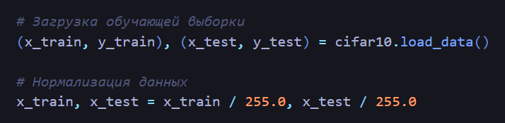

Рис. 1 – Загрузка датасета и нормализация данных.

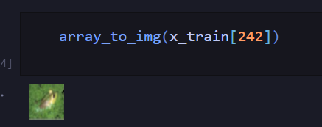

Рис. 2 - Пример представления данных

Далее была создана модель с использованием следующих слоев:

1. Conv2D - определяет взвешенное ядро, создаёт тензор выходных данных
2. MaxPooling2D - уменьшает выборку, выбирает максимальное значение из подвыборки
3. Flatten – конвертирует матрицу в вектор
4. Dense – отвечает за соединение нейронов и выходной результат

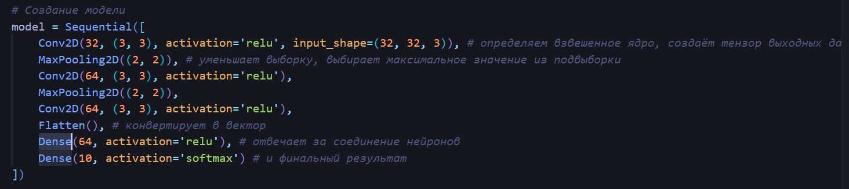

Рис. 3 – Создание свёрточной модели

Для компиляции модели используются следующие параметры:

* Optimizer: ADAM
* Loss function: sparse_categorical_crossentropy.
* Metrics: accuracy.

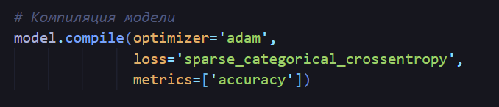

Рис. 4 – Компиляция модели

Далее обучаем модель и сохраняем её в файл:

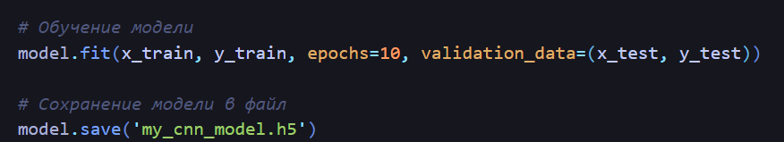

Рис. 5 – Обучение модели и сохранение её в файл.

**Тестирование программы**

При запуске программа загружает случайное изображение из датасета и анализируя изображение, делает предсказание о том, что на нём изображено. Выводится действительный и предсказанный классы.

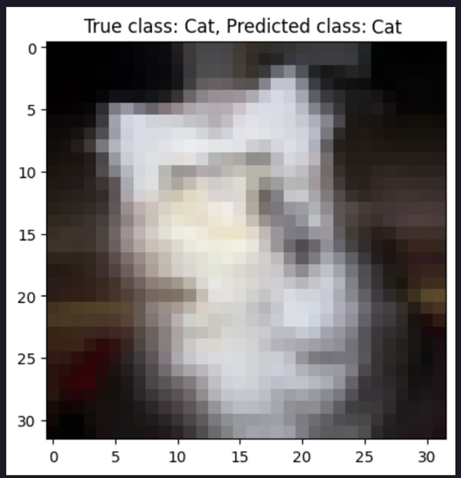

Рис. 2 – Интерфейс программы

**Вывод**

В рамках данной лабораторной работы была разработана и обучена нейронная сеть для определения классов изображений из набора данных Cifar10. Полученная модель успешно прошла тестирование и показала высокую точность предсказаний. Для дальнейшего улучшения модели возможно добавление дополнительных слоев, изменение параметров оптимизации или использование техник регуляризации.